

　毎年開催しております標記交流会を下記のとおり開催いたします。

日頃、在宅医療・介護に尽力されている皆様からご参加いただき、懇親を深める場にしたい考とえております。お忙しいこととは存じますが、万障お繰り合わせのうえご参加くださるようお願いいたします。



日　時：平成３０年８月２日（木）１９時～

場　所：山形国際ホテル（山形市香澄町三丁目４－５）

参集者：歯科医師、薬剤師、山形市内の地域包括支援センター、

居宅介護支援事業所、訪問看護ステーション等の職員、

山形市医師会会員

会　費：お一人３，０００円（立食形式での交流会となります）

※当日、会場受付にて集金いたします。

その他：当日はネーム・名刺をご持参ください。

【発起人】

山形市医師会長　根本　元

山形市医師会 在宅医療・介護連携室

山形在宅ケア研究会

●参加のご連絡について

　下記の参加連絡票を記載のうえ、７月２７日まで、FAX（０２３－６２４－６７５４）

によりご連絡をお願いいたします。

●参加のご連絡・お問い合わせ

　山形市医師会事務局

　〒９９０－００３９　山形市香澄町二丁目９－３９

　ＴＥＬ　０２３－６４１－３６５０　　ＦＡＸ　０２３－６２４－６７５４

※下記を記入のうえ、そのまま送信してください。

|  |  |  |  |
| --- | --- | --- | --- |
| 所属 | 職名 | お名前 | 職種（○をつけてください） |
|  |  |  | 医師・歯科医師・薬剤師・看護師・ＯＴ・ＰＴ・ケアマネ・ヘルパー・MSW・行政・  その他（　　　　　　　　　　　） |
|  |  |  | 医師・歯科医師・薬剤師・看護師・ＯＴ・ＰＴ・ケアマネ・ヘルパー・MSW・行政・  その他（　　　　　　　　　　　） |

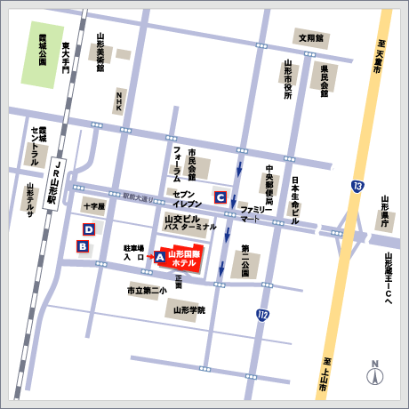

《会場周辺地図》

○会場：山形国際ホテル

（山形市香澄町三丁目４－５）

○お車でお越しの方

地図中Ｂ～Ｄの下記駐車場を

ご利用ください。

Ｂ　ＪＡパーキング（立体駐車場）

Ｃ　山交第一駐車場（　　〃　　）

Ｄ　吉田パーキング



